1  مذكرة تربوية | إعداد المعلم : ..............................  السنة الدراسية : 2026/2027 | اللغة العربية  السنة 01 ابتدائي  

المقطع التعلّمي | الميدان  فهم المنطوق والتّعبير الشّفوي | النشاط | الفوج

المحتوى : في المدرسة الصيغ: التحية: صباح الخير. مساء الخير  السنة الأولى — النشاط: أستمع وأتحدث  النص: في المدرسة الصيغ: التحية: صباح الخير. مساء الخير  الميدان: فهم المنطوق والتّعبير الشّفوي  المقطع: العائلة والمدرسة  الهدف التعلمي: يستمع إلى النص المنطوق ويعيد سرده / يوظف الصيغ في جمل دالة  الفترة التمهيدية  اليوم: 04 | الأسبوع : 01  الحصة : ....  المدة : ....

المراحل | الوضعيات التعليمية التعلّمية والنشاطات المقترحة | مؤشرات التقويم
1  وضعية الانطلاق | الوضعيات التعليمية التعلّمية والنشاطات المقترحة  تسأل المعلمة:  هل تستطيعون قراءة هذا الكتاب؟ من الذي يعلمكم الكتابة القراءة؟  عندما تكبر ماذا تريد أن تصبح؟ | يتسمع  يجيب
2  بناء التعلمات | الوضعيات التعليمية التعلّمية والنشاطات المقترحة  أستمع وأجيب:  قراءة النص المنطوق  تقديم النص قراءة أو سردًا من قِبَلِ المعلمة على مسمع المتعلمين بصوت معبّر، مرفق بالإشارات والإيحاءات المساعدة على شدّ الانتباه وتركيز اهتمام المتعلمين على الفهم، مع إعادة السرد إذا اقتضت الضرورة وحسب الحاجة.  لَبِسَ أَحْمَدُ ثِيابَهُ، وَحَمَلَ مِحْفَظَتَهُ الفارِغَةَ بَعْدَما رَتَّبَ فِراشَهُ، وَقالَ لِأُمِّهِ: صَباحَ الخَيْرِ يا أُمِّي. قَبَّلَتِ الأُمُّ جَبِينَهُ، وَهِيَ تَقُولُ: بِسْمِ اللهِ، ما شاءَ اللهُ. وَهُنا ناداهُ أَبُوهُ وَقالَ: أَسْرِعْ يا أَحْمَدُ، نَحْنُ في انْتِظارِكَ.  فهم النص المنطوق:  ماذا لبس أحمد؟  كيف كانت محفظة أحمد التي حملها؟  هل رتب أحمد فراشه؟  ماذا قال أحمد لأمه بعد أن استيقظ؟  ماذا فعلت الأم؟ وماذا قالت له؟  من الذي نادى أحمد؟ وماذا قال له؟  إجراء أحداث النص:  المكان: أين كان أحمد؟ في المنزل.  الزمان: متى استيقظ أحمد؟ في الصباح.  الشخصيات: من هم شخصيات النص؟ أحمد – الأم – الأب.  الأحداث: استعداد أحمد للذهاب إلى المدرسة.  النهاية: تقبيل الأم لأحمد والذهاب مع أبيه إلى المدرسة.  أشاهد وأعبر:  تعلق المعلمة المشاهد أو تعرض في كل مرة مشهدًا وتطلب من المتعلمين التعبير بصفة تلقائية.  تساعد المعلمة المتعلمين في طرح أسئلة للتعبير عنها استنادًا إلى النص المنطوق.  الصيغ:  ماذا قال أحمد لأمه؟  وأنت في الصباح، ماذا تقول لأبيك؟ صباح الخير.  وفي المساء، ماذا نقول عندما نخرج من المدرسة؟ مساء الخير.  القيم: في الصباح، هل تساعد أمك قبل الذهاب إلى المدرسة مثل أحمد؟           | يستمع  يجيب  عن  الأسئلة  أجرأة  أحداث النص  يعبر  يستخرج  الصيغ ويوظفها  يستنتج القيم
3  استثمار المكتسبات | الوضعيات التعليمية التعلّمية والنشاطات المقترحة  مسرحة احداث النص المنطوق من قبل بعض التلاميذ والتدريب على استعمال الفاظ التحية: السلام عليكم. مساء الخير .... | مسرحة واستعمال الصيغ





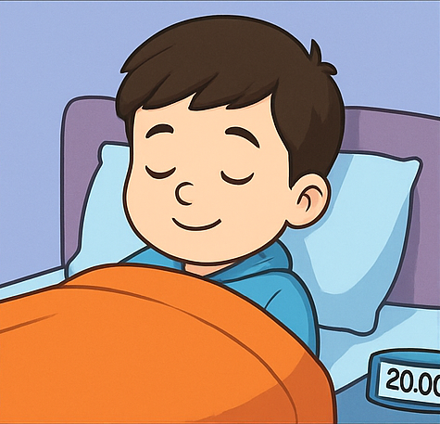

إمضاء المعلم | إمضاء المدير | الملاحظات

